Бекітемін:
Оқу ісі жөніндегі орынбасары: Г. Жылкайдарова

Бөлім: | Қысым
Педагогтың аты-жөні: | Айтбаев С.Б.
Күні: | «_» ________ 20_ ж.
Сынып: 7 | Қатысушылар саны: | Қатыспағандар саны:
Сабақтың тақырыбы: | № 7 зертханалық жұмыс. «Дененің сұйықта жүзу шарттарын анықтау».
Оқу бағдарламасына сәйкес оқыту мақсаттары: | 7.3.1.14 – дененің сұйықта жүзу шарттарын зерттеу;  7.1.3.3 – физика кабинетінде қауіпсіздік ережелерін білу және сақтау
Сабақтың мақсаты (SMART): | - дененің сұйықта жүзу шарттарын тәжірибеде зерттейді  - ауырлық күші мен Архимед күшін өлшеп салыстырады  - жүзу шарттарын тығыздықтар қатынасымен байланыстырады  - жүктелген пробирканың жүзу тереңдігін болжап, тексереді
Құндылықтарға баулу: | «Адал азамат» бағдарламасы бойынша: Шығармашылық және инновация.  «Ғылым – инемен құдық қазғандай» (халық мақалы).  Құндылық топтық жұмыстағы жауапкершілік пен өзара құрмет арқылы жүзеге асады.
Сабақтың барысы:
Сабақтың кезеңі / уақыты | Педагогтың әрекеті | Оқушының әрекеті | Бағалау (дескрипторлар) | Ресурстар
Сабақтың басы  5 минут  Ұйымдастыру, қызығушылықты ояту, мақсат қою | Ұйымдастыру кезеңі. Сәлемдесу, түгендеу, бағалау парағын тарату.  Білімді өзектендіру: «Сұрақтар себеті». Себеттен «Денелердің жүзу шарттары» тақырыбына арналған сұрақ жазылған қағазды алып, жауап береді.  Құндылыққа баулу: «Ғылым – инемен құдық қазғандай» (халық мақалы).  Проблемалық жағдаят: Пробиркаға құм салсақ, ол суда қалай жүзеді? Құм мөлшерін қалай реттесек, пробирка су ішінде «ілініп» тұрады?  Оқушылардың болжамдары тыңдалып, сабақтың тақырыбы мен мақсаты бірге анықталады.  Қауіпсіздік техникасы: зертханалық жұмыс ережелері қайталанады, оқушылар нұсқаулықпен танысады. | Кездейсоқ сұраққа жауап береді.  Болжам айтып, тақырып пен мақсатты анықтауға қатысады. | Қалыптастырушы бағалау: ауызша кері байланыс, «Бас бармақ» әдісі. | Презентация  Бағалау парағы  Қауіпсіздік нұсқаулығы
Сабақтың ортасы  7 минут  Теориялық негіз, гипотеза | Теориялық негіз («Венн диаграммасы»). Мұғалім жаңа ұғымды түсіндіріп, оны бұрынғы ұғыммен салыстыруды тапсырады. Оқушылар ұқсастығы мен айырмашылығын Венн диаграммасына түсіреді.  - Жүзу шарты: F_A = mg; батады: F_A < mg; қалқиды: F_A > mg.  - Пробирка жүзгенде: ρ_с g S h_бат = mg.  - Құм қосқан сайын батқан тереңдік артады.  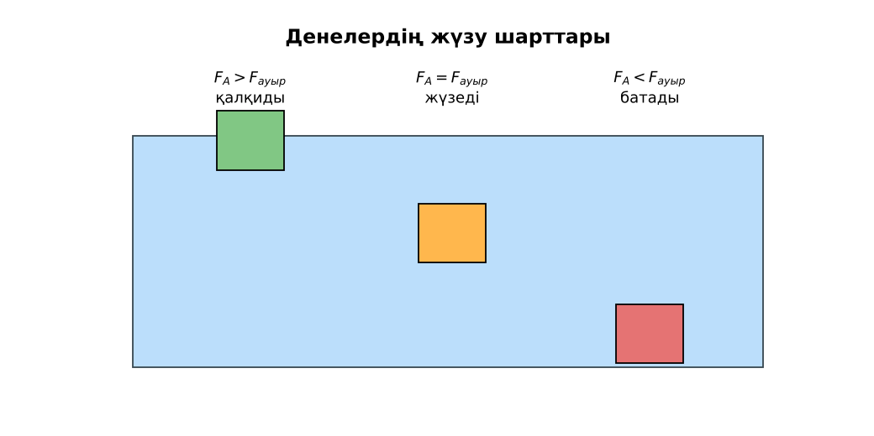  Сурет. Пробирканың жүзу шарттарын зерттеу  Гипотеза: оқушылар тәжірибенің нәтижесін болжап жазады. | Венн диаграммасын толтырып, салыстыру жасайды.  Гипотезасын дәптерге жазады. | Дескриптор:  - дененің сұйықта жүзу шарттарын тәжірибеде зерттейді;  2 балл | Физика 7-сынып оқулығы  Презентация  PhET: https://phet.colorado.edu/en/simulations/buoyancy
Сабақтың ортасы  18 минут  Зертханалық жұмысты орындау (топпен) | Құрал-жабдықтар: өлшеуіш цилиндр (мензурка) сумен, пробирка, құрғақ құм, таразы, сызғыш, тұзды су.  Жұмыс барысы:  1) Бос пробирканы суға салып, батқан тереңдігін өлше.  2) Құм салып, пробирканың массасын таразымен анықта.  3) Суға салып, батқан бөлігін өлше; F_A = ρ_с g V_бат есепте.  4) mg мен F_A-ны салыстыр.  5) Пробирка су ішінде ілініп тұратындай құм мөлшерін тап.  6) Тұзды суда тәжірибені қайтала.  Өлшеу нәтижелерінің кестесі: № | m, кг | mg, Н | V_бат, м³ | F_A, Н | Күйі (қалқиды/жүзеді/батады)  Мұғалім топтарды аралап, кеңес береді, қауіпсіздікті қадағалайды.  ЕББҚ оқушыларына: тапсырманы бөліктерге бөліп беру және қосымша 3–5 минут. | Топпен құралдарды жинайды, өлшеу жүргізеді.  Нәтижелерді кестеге енгізіп, есептеу жасайды.  Қателікті бағалап, қорытынды жазады. | Дескриптор:  - құралдарды дұрыс жинайды, қауіпсіздікті сақтайды – 1 балл;  - өлшеулерді дұрыс жүргізіп, кестеге енгізеді – 1 балл;  - ауырлық күші мен Архимед күшін өлшеп салыстырады – 1 балл;  - қорытынды жасайды – 1 балл.  4 балл | өлшеуіш цилиндр (мензурка) сумен  пробирка  құрғақ құм  таразы  Жұмыс парағы (кесте)
Сабақтың ортасы  8 минут  Деңгейлік талдау тапсырмалары | Нәтижені талдау: деңгейлік сұрақтар (оқушы деңгейін таңдайды).  А деңгейі (білу, түсіну):  Пробирка жүзген кезде mg мен F_A қандай қатынаста?  В деңгейі (қолдану):  Тұзды суда батқан тереңдік неге азайды? Есептеп көрсет.  С деңгейі (талдау, бағалау):  Ареометр (сұйық тығыздығын өлшегіш) осы принципке негізделген. Пробирканы ареометр ретінде градуирлеу тәсілін ұсын. | Таңдаған деңгейдегі сұрақтарға жазбаша жауап береді. | Дескриптор:  А: сұрақтарға дұрыс жауап береді – 1 балл  В: нәтижеге сүйеніп есептеу/түсіндіру жасайды – 2 балл  С: жүктелген пробирканың жүзу тереңдігін болжап, тексереді – 3 балл | Деңгейлік карточкалар (А – жасыл, В – сары, С – қызыл)
Сабақтың соңы  7 минут  Бекіту, рефлексия, үй тапсырмасы | Бекіту: Kahoot онлайн-викторинасы (мұғалім алдын ала дайындайды). Сұрақ үлгілері:  - Жүзу шарты? (F_A = mg)  - Құм қосса, батқан тереңдік? (артады)  - Тұзды суда пробирка? (жоғарырақ жүзеді)  Kahoot: https://kahoot.com/  Құрылғы жетіспесе – қағаз нұсқасы.  Рефлексия: «Нысана» – оқушылар нысананың 4 секторына («түсіндім», «белсенді болдым», «топпен жұмыс», «қызықты болды») белгі қояды.  Үй тапсырмасы (сараланған):  - А: Жұмыс есебі.  - В: Тұз ерітіндісінде жұмыртқаны «ілініп» тұратындай ету.  - С: Ареометр жасап, сүт пен судың тығыздығын салыстыру. | Викторинаға жауап береді.  Бағалау парағындағы балын қосып, өзін-өзі бағалайды.  Рефлексия жасайды, үй тапсырмасының деңгейін таңдайды. | Дескриптор:  - викторина сұрақтарының кемінде 80%-ына дұрыс жауап береді – 3 балл  Шкала (10 балл): 9–10 «Өте жақсы», 7–8 «Жақсы», 5–6 «Қанағаттанарлық», 0–4 «Қолдау қажет» | Kahoot (QR-код)  Рефлексия материалдары  Kundelik.kz – үй тапсырмасы
Саралау, ЕББҚ қолдау, бағалау және қауіпсіздік
Саралау | ЕББҚ оқушыларына қолдау | Бағалау | Денсаулық және қауіпсіздік
Тапсырма арқылы: А, В, С деңгейлік карталар.  Таңдау арқылы: оқушы деңгейін өзі таңдайды.  Қолдау арқылы: топтағы рөлдер, жұп-тьютор.  Қабілетті оқушыларға: С деңгейі, PhET/қосымша зерттеу. | Оқу қиындығы: тапсырманы бөліктерге бөліп беру және қосымша 3–5 минут.  Көру/есту қабілеті: толтырылған үлгі есеп және бос орынды толықтыру тапсырмасы.  Зейін тапшылығы: белсенді рөл беру (уақыт сақшысы, материал таратушы). | Бағалау парағы (10 балл), дескрипторлар, өзін-өзі және өзара бағалау, онлайн-викторина, рефлексия. | Зертханалық құралдармен жұмыс ережелерін сақтау, шыны/электр құралдарымен абай болу, жұмыстан кейін орынды жинау.
Деңгейлік тапсырмалардың жауап кілті
Деңгей | Дұрыс жауап
А | Тең: mg = F_A.
В | ρ_с артқанда бірдей F_A үшін V_бат азаяды.
С | Әр сұйықта (белгілі ρ) батқан деңгейін белгілеп, шкала жасау.
Сандық ресурстар (QR-кодтар)
PhET – симуляция  https://phet.colorado.edu/en/simulations/buoyancy   | Kahoot – викторина  https://kahoot.com/   | Bilimland – видеосабақ  https://bilimland.kz/   | OPIQ – цифрлық оқулық  https://www.opiq.kz/  

